ДЕПАРТАМЕНТ ОБРАЗОВАНИЯ ГОРОДА МОСКВЫ
ЮГО-ЗАПАДНОЕ ОКРУЖНОЕ УПРАВЛЕНИЕ ОБРАЗОВАНИЯ
ДЕПАРТАМЕНТА ОБРАЗОВАНИЯ ГОРОДА МОСКВЫ
ГОСУДАРСТВЕННОЕ БЮДЖЕТНОЕ ОБРАЗОВАТЕЛЬНОЕ УЧРЕЖДЕНИЕ ГОРОДА МОСКВЫ
СПЕЦИАЛЬНАЯ (КОРРЕКЦИОННАЯ) ОБЩЕОБРАЗОВАТЕЛЬНАЯ

ШКОЛА-ИНТЕРНАТ VI ВИДА № 17

(ГБОУ СКОШИ № 17)

Методическая разработка

Создание эффективной модели ученического самоуправления в условиях школы-интерната VI вида с целью социализации учащихся в современном обществе

Направленность: «Дидактика, теория и методика воспитания»

Автор: Осенникова Марина Владимировна

Краткое содержание разработки: В работе представлены результаты разработанного и воплощенного в 2011-2012 учебном году проекта по созданию активно-работающего Ученического совета в ГБОУ СКОШИ № 17.

Москва, 2012 г.
ПОЯСНИТЕЛЬНАЯ ЗАПИСКА
- Введение.
В 2011/2012 учебном году в интернате обучалось 149 воспитанников, из них дети-инвалиды - 145 человек. Основная часть детей имеет диагноз ДЦП.
Диагноз ДЦП у детей – это обширное поражение двигательных зон головного мозга и проводящих путей. С этим могут быть связаны нарушения общей и мелкой моторики. Дети с диагнозом ДЦП ограничены в движении, они с трудом учатся ходить, сидеть, стоять, совершать манипулятивные действия, в 70% случаев фиксируется речевое и эмоционально-волевое недоразвитие.
В современных условиях, особую социально - педагогическую значимость приобретает проблема целесообразности и повышения эффективности воспитания школьников с ДЦП для решения вопросов социальной адаптации, данной категории детей среди сверстников.
Анализируя существующую ситуацию путем выявления социальных факторов развития, которые уже имеются в школе-интернате, было решено создать новый механизм построения воспитания, через деятельность Ученического крыла школьного совета самоуправления. Именно построение и запуск ученического самоуправления – первый шаг на пути становления новой системы воспитания учащихся.
Социализация является ключевой позицией воспитательного процесса. Социализация формирует человека общественного, но общество – это совокупность индивидов, и, развивая, воспитывая личность, нельзя забывать об уникальности и индивидуальности каждого. Самоуправление позволяет каждому найти свою нишу организатора, исполнителя, идейного генератора и пр.
Самоуправление дает возможность выбора, дает возможность защиты своих прав, реализации своих идей, активных действий, согласно своим нравственным нормам. Самоуправление позволяет учащимся включиться в демократические процессы, учиться быть действительно активным и инициативным. Через деятельность ученического самоуправления формируется школьная среда, школьный дух, школьный дом.
Теория становления, развития и Ученического самоуправления в школе целесообразна по ряду направлений:
- крепнет взаимосвязь компонентов педагогического процесса;
- расширяется сфера возможностей воспитательного воздействия на личность;
- происходит экономия времени и сил педагогического коллектива;
создаются условия для самореализации и самоутверждения личности учащегося, учителя, родителя, что способствует гуманизации межличностных взаимоотношений в коллективе, а так же и социализации личности в целом.

2. Проблема:
При создании представленной модели ученического самоуправления учитывались и особенности учебного заведения – спецшкола-интернат для детей с заболеваниями ДЦП. В условиях ограниченного передвижения как внутри интерната, а также в особенности и за его стенами, задача создания ученического самоуправления оказалась крайне нелегкой. И основополагающей целью создания данной модели стало решение проблемы социализации детей с ограниченными возможностями здоровья, ведь находясь в стенах интерната круглосуточно, 5 дней в неделю, ученик оказывается «оторван» от внешнего мира, общается в узком кругу сверстников, зачастую не умеет или боится выйти в «открытый мир».

3. Идея (воплощенная): В школе-интернате № 17 был создан Ученический совет, основным направлением работы которого стало социальное проектирование под девизом «Смотри на меня, как на равного» и целью изменить отношение к людям с ограниченными возможностями здоровья хотя бы части общества.

4. Цель работы: создать эффективную модель ученического самоуправления в условиях школы-интерната VI вида, применимую для дальнейшей социализации детей в современном обществе

5. Объект: процесс социализации детей с ограниченными возможностями здоровья.

6. Предмет: проблемы социализации детей с ограниченными возможностями школы-интерната № 17, в котором обучаются дети с заболеваниями ДЦП

7. Задачи.
1. Изучить информационные источнике по теме проекта.
2. Создать теоретическую базу для организации работы Ученического самоуправления
3. Провести Ученическую конференцию для выборов членов Ученического Совета
4. Утвердить устав Ученического совета и положение об Ученическом совете
5. Провести работу с новым составом Ученического совета:
1. Выбрать направление работы Ученического совета
2. Составить план работы Ученического совета
3. Организовать работу согласно плана
4.Подвести итоги работы и сделать выводы
6. обобщить полученный опыт и на основе него выдвинуть новые цели и задачи работы с Ученическим советом.

8. Методы: анализ, анкетирование, моделирование, создание ролика и т.д. В ходе работы были использованы средства, имеющиеся в школе-интернате № 17: компьютер с возможностью выхода в интернет и наличием лицензионных программ для обработки текстовых, фото и видеоматериалов, ресурсы школьной библиотеки и архивы школьной медиатеки.

9. Технология:
1.Организация работы Ученического совета в интернате (проведение организационной конференции, заседаний, принятие положения об Ученическом совете и устава, организация школьных мероприятий).
2. Организация совместных тренингов общения учащихся интерната и учащихся массовой школы (школа № 3).
3. Организация работы учащихся над социальным проектом «Смотри на меня, как на равного» и продвижение полученного продукта путем участия в окружных и городских конкурсах, и СМИ.

10. Ожидаемые результаты (воплощенные): организованная и эффективная работа коллектива учащихся интерната по социализации в условиях современного общества.

11. ПРЕДПОЛАГАЕМАЯ НОВИЗНА: Работа над актуальной проблемой социализации детей с ограниченными возможностями здоровья проводится самими детьми, имеющими такие проблемы, это позволит наиболее обоснованно изложить вопросы, возникающие в данном процессе и наиболее полно донести информацию до представителей современного общества.

12. План работы
1. Изучение литературы и информационных источников по теме проекта и подбор теоретического материала
2. Работа над созданием теоретической основы модели Ученического самоуправления.
3. Проведение Ученической конференции по выбору членов Ученического Совета интерната.
5. Выбор направления работы Ученического Совета.
7. Руководство над работой по созданию социального проекта «Смотри на меня, как на равного»
6. Руководство над работой по созданию роликов социальной рекламы «Смотри на меня как на равного»
7. Руководство над работой по продвижению созданных социальных роликов путем выступления актива ученического совета на различных зональных и городских конкурсах проектов
8. Организация работы Ученического Совета в школе – помощь в организации концертов и общественных мероприятий, выпуск школьной газеты.
9. Организация совместных тренингов общения учащихся школы-интерната № 17 и школы № 3.
10. Анализ проделанной работы.

13. Риски
1. В целом отмечается неготовность здоровых людей к тесному контакту с детьми с ограниченными возможностями и к ситуациям, позволяющим детям с ограниченными возможностями реализовать свои возможности наравне со всеми.
2. У многих детей с ограниченными возможностями не хватает социальных навыков, умения выразить себя в общении.
14. Результаты работы

Выступления с активом ученического совета на окружных и городских конкурсах:

- 11 ноября на базе ГОУ СОШ № 1161 - VIII окружной смотр-конкурс социальных проектов "Измени мир к лучшему".

За проект:
I место – ДИПЛОМ, «Проблемы социализации людей с ограниченными возможностями в современном мире»;
За ролик:
III место – ДИПЛОМ, «Мы такие разные».

- 18 ноября 2011 года на базе Московского городского дворца детского и юношеского творчества на Воробьевых горах - городской смотр-конкурс "Изменим мир к лучшему!".

За проект:
I место – ДИПЛОМ, «Проблемы социализации людей с ограниченными возможностями в современном мире»;
За ролик:
II место – ДИПЛОМ, «Мы такие разные».

- 7.04.12. Окружной конкурс проектных и исследовательских работ «Ярмарка идей на Юго-Западе»

Старостина Мария – диплом III степени за проект «Смотри на меня как на равного»

- Окружной фестиваль социальной рекламы плакатов и видеороликов «Равные среди равных»

Старостина Мария и Зеленкова Татьяна за проект «Смотри на меня, как на равного» - грамоты у каждой и грамота на интернат за приз зрительских симпатий

- XI московская конференция- конкурс учебно-исследовательских и проектных работ обучающихся «Интеллект- надежда»

Старостина Мария и Зеленкова Татьяна за проект «Смотри на меня, как на равного» - диплом II степени.

6. Окружной конкурс «Лидер ученического самоуправления» - 1 место в конкурсе «Лидер и его команда».

- Городской конкурс «Лидер ученического самоуправления» - Диплом «Сила команды»
- Созданы социальные ролики, которые продвигались на конкурсах, представленных выше, а так же в социальных сетях и Интернете

- Создана модель Ученического самоуправления, представленная ниже, а также выложенная для ознакомления по адресу:

- Созданы странички на школьном сайте:

- Проведены совместные тренинги общения учащихся школы-интерната и учащихся школы № 3, на которых учащиеся обоих учебных заведений сдружились и начали в дальнейшем общаться.

- Рекомендации:
Рекомендация окружного методического центра при выставлении проекта на конкурс «Есть идея».
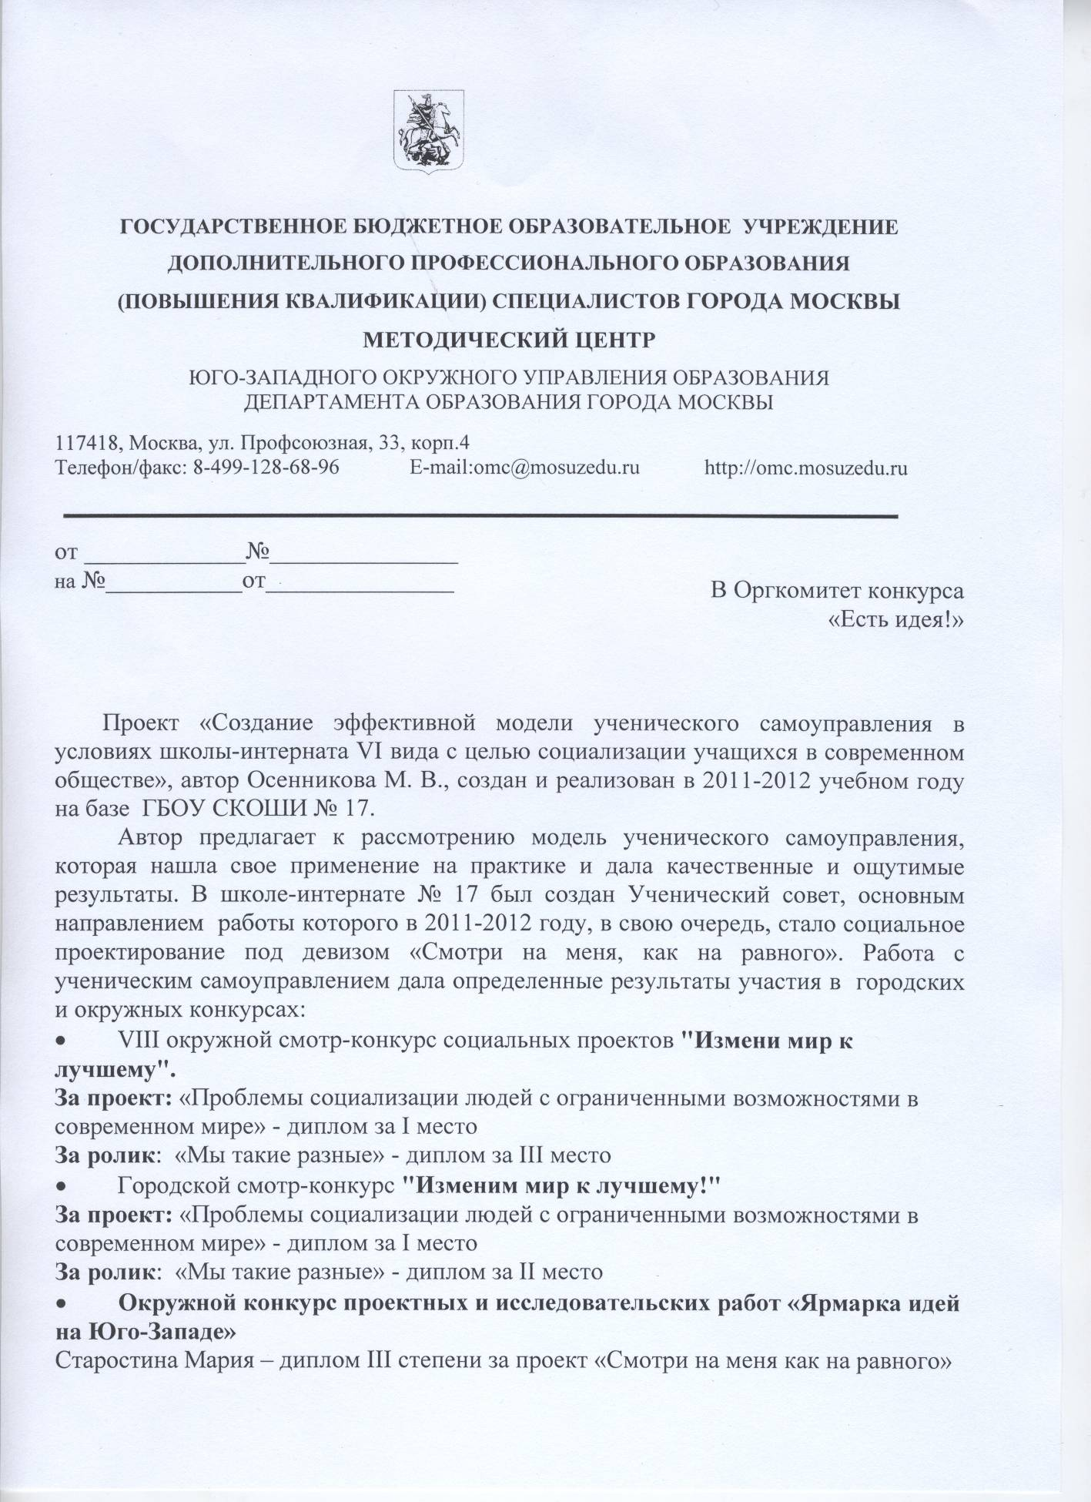

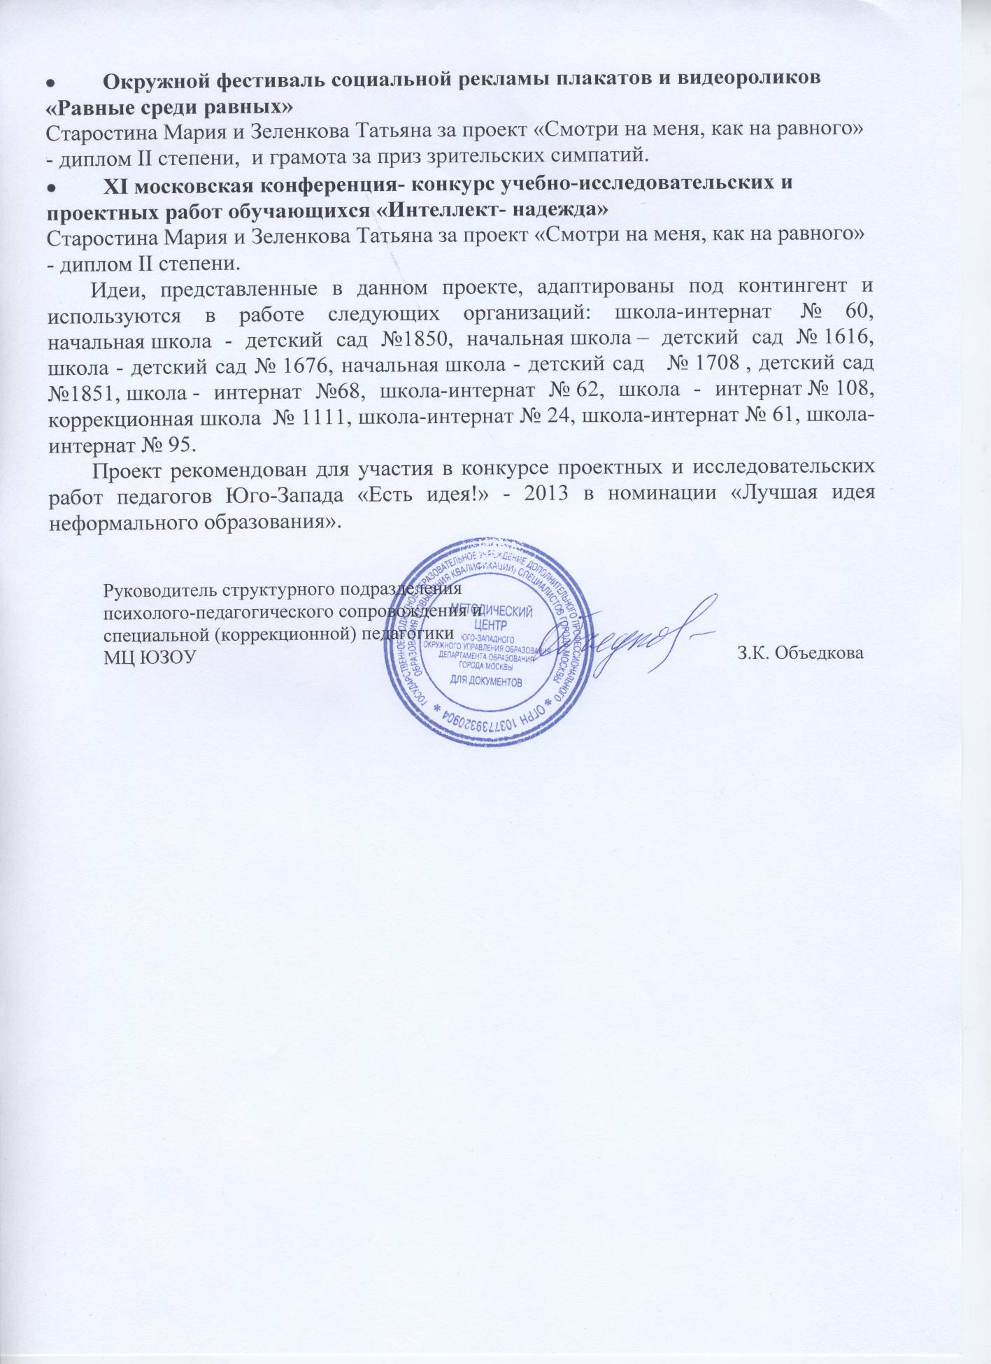

20. Описание модели ученического самоуправления образовательного учреждения.

- Блок целеполагания

Ученическое самоуправление – это форма организации жизнедеятельности коллектива учащихся, обеспечивающая развитие и самостоятельность в принятии и реализации решений для достижения общественно значимых целей.
Целью создания ученического самоуправления является: воспитание гражданина с высокой демократической культурой, гуманистической направленностью, способностью к социальному творчеству, социально значимого и социально активного, умеющего действовать в интересах совершенствования своей личности, общества и Отечества.
Задачами ученического самоуправления являются:
- Создание условий для развития способностей и интересов ученического самоуправления,
- Развитие самостоятельного мышления и самосознания,
- Воспитание положительного отношения к нормам коллективной жизни, законам государства,
- Воспитание желания приносить пользу людям, помогать преодолевать трудности своим друзьям и ровесникам.
- Социализация детей с ограниченными возможностями здоровья в условиях современного общества

- Позиционный блок

- Высшим органом совета является ученическая конференция. В полномочия конференции входят:
- утверждение, расформирование состава ученического совета;
- утверждение годового плана работы;
- распределение и утверждение должностей среди членов совета
Все решения принимаются большинством голосов.
- Членами Ученического Совета могут быть учащиеся 5 - 11 классов, которые выбираются сроком на один год в начале учебного года на ученической конференции и которые принимают активное участие в жизни школы и класса.
- Количественный состав Совета старшеклассников определяется в зависимости от направлений деятельности ученического самоуправления. Ученическое самоуправление имеет право создавать временные органы для проведения ключевых КТД.
- Председатель Ученического Совета выбирается путём голосования.
- руководит работой Ученического совета
- несёт ответственность за выполнение задач, стоящих перед органом самоуправления;
- распределяет обязанности и организует работу всех членов совета;
- представляет интересы совета во всех сферах деятельности;
- избирается сроком на один год путём общего голосования
• заместитель председателя совета
- по поручению председателя ведёт заседания (собрания);
- замещает председателя при его отсутствии;
- избирается сроком на один год путём общего голосования.
• ответственные за направления работы
- являются ответственными за выполнение работы по принятым направлениям;
- осуществляют работу совместно с кураторской службой из числа педагогов;
- назначаются председателем и советом.
Направления:
- секретарь,
- зав. сектором правопорядка,
- зав. культурно-массовым сектором
- зав. хозяйственным сектором,
- зав. учебным сектором,
- зав. спортивным сектором,
- зав. сектором новостей и печати,
- зав. шефским сектором,
- зав. библиотечным сектором,
• остальной состав совета
- участвуют в формировании руководства совета;
- выполняют решения принятые Конференцией (заседанием, собранием и т. д.)
- вносят предложения по улучшению учебного и воспитательного процесса.
- Работа Ученического совета ведется по направлениям и секторам. Работа ведётся совместно с кураторами из числа педагогов.
Учебная работа. Куратор - зам. директора по УBP
Культурно-массовая. Куратор - педагог дополнительного образования
Сектор новостей и печати. Куратор - зам. директора по BP
Шефский сектор. Куратор - старший воспитатель
Сектор по спортивной работе. Куратор - инструктор по физкультуре
Хозяйственный сектор. Куратор - зам директора по АХЧ
Сектор правопорядка. Куратор – вожатая

- Организационный блок

Для разработки проекта ученического самоуправления целесообразно обратиться к моделированию. В соответствии с представленными выше принципами и подходами, а так же с учетом специфики школы-интерната, и исходя из ограниченных возможностей здоровья учащихся, выбрана административная модель ученического совета – это формально-правовое самоуправление, основанное на требованиях законодательных и локальных актов. С помощью этой модели участники образовательного процесса, в том числе школьники (через ученическую секцию школьного совета), реализуют свои гражданские права на участие в управлении делами общеобразовательного учреждения и местного сообщества.
В этой модели мы используем все сильные стороны:
1. Полное соответствие требованиям законов и подзаконных актов, регулирующих деятельность общеобразовательного учреждения на территории Российской Федерации.
2. Наличие возможностей для участников образовательного процесса в реализации и защите своих гражданских прав.
Существующие слабые стороны при этом нами переработаны и исправлены:
1. Исключение потенциала воспитательных программ (в том числе и игровых), реализуемых в общеобразовательном учреждении. – В нашем интернате работа Ученического Совета тесно связана с воспитательным процессом, происходящим в школе, дети становятся соучастниками и членами соуправления при планировании и проведении воспитательных мероприятий.
2. Формализация процесса выборов органов самоуправления, в том числе и ученического преодолена нами полностью – мы проводим выборы открытым голосованием на ученической конференции.
3. Недостаточный учет возрастных особенностей школьников не считаем недостатком, в виду того, что наполняемость классов в интернате мала (5-8 человек) большинство мероприятий и КТД проводим все звеном: с 5 по 11 класс.

Ключевыми проблемами остаются проблемы:
- сделать ребенка активным участником, субъектом образовательного процесса в школе,
- способствовать социализации школьников и выпускников школы-интерната.
Участвуя в деятельности органов детского самоуправления, школьник включаются в разностороннюю внеурочную деятельность, деловое общение со взрослыми на равноправной основе, вовлекаются практику гражданского поведения и социальной деятельности. В рамках школьного самоуправления дети получают возможность влиять на содержание образования, на процесс разработки, принятия решений и реализации локальных нормативно-правовых актов школы, отстаивать свои права и интересы в ней, удовлетворять актуальные потребности в самовыражении, самоутверждении и самореализации.

- Нормативный блок

Правовой основой развития ученического самоуправления являются: Конвенция ООН о правах ребенка; Конституция РФ; Закон "Об образовании"; и «Типовое положение об образовательном учреждении», положения об ученическом самоуправлении закреплены в уставе школы.
На уровне интерната разработано «Положение об ученическом совете», которое регламентирует порядок формирования, функции, структуру, содержание работы, права и ответственность ученического совета.

5. Содержательный блок

В школе-интернате прошли четыре стадии программы становления ученического самоуправления:
- первый этап «Диагностика»,
- второй этап «постановка целей и задач»,
- третий этап «Коллективообразование».
- четвертый этап «диагностика результативности».
На первом этапе проводилось анкетирование учащихся интерната с целью выявления актива учащихся и определения основных направлений работы и постановки задач.
На втором этапе проводилась ученическая конференция, на которой прошли анализ полученных данных, выборы членов Ученического Совета и утверждение «Положения об ученическом совете».
На третьем этапе прошло распределение обязанностей и функций членов Ученического совета, планирование работы, корректировка целей и задач и началась активная работа.
На четвертом этапе подведены итоги работы Ученического совета, сделаны выводы, поставлены новые цели и задачи работы и принят план работы на следующий учебный год.

Принципы построения школьного самоуправления
Педагогическое руководство. Самоуправление не означает предоставить детей самим себе. Педагогическое руководство - обязательное условие развития ученического самоуправления. На практике это означает наличие педагога-консультанта у каждого органа самоуправления, педагог- консультант учит ребят выполнять инструктивно методическую функцию, курирует деятельность самоуправления, при необходимости оказывает помощь. В классе педагогическое руководство осуществляет классный руководитель, на школьном уровне закрепленные педагоги.
Предметность деятельности. Это основной принцип существования органов самоуправления: есть деятельность - есть орган самоуправления, нет деятельности - нет органов самоуправления, то есть органы самоуправления формируются для организации деятельности в коллективе и для коллектива.
Единое планирование. В школе создается один план воспитывающей деятельности, исполнителями которого являются сами органы самоуправления. Этот план является основным механизмом включения в организацию внутришкольной жизни всех участников педагогического процесса.
Сменяемость функций. Сменяемость функций руководства и подчинения сроком в один год, сменяемость видов деятельности в те же сроки.
Участие. Участие всех учащихся в системе самоуправления (принцип
демократизма)
Согласие. Разногласия могут проявляться до принятия решения. До принятия решения необходимо находить и общие точки соприкосновения разных идей, выстраивать общее решение. После принятия решения действует правило обязательного выполнения решения всеми участниками процесса.

6. Технологический блок
Ученический совет в нашем интернате, это орган школьного самоуправления, созданный учениками. Это означает, что такой орган формируют ученики из числа учеников. Соответственно, ученическое самоуправление выражает интересы учеников. Формы ученического самоуправления - ученическая конференция, Ученический Совет, ученическое собрание класса.

21. Информационные источники
- http://hghltd.yandex.net/yandbtm?fmode=inject&url=http%3A%2F%2Fgorono.ozersk.com%2Fparents%2Fcouncil%2Frecommendation%2F&text=%D0%B0%D0%B4%D0%BC%D0%B8%D0%BD%D0%B8%D1%81%D1%82%D1%80%D0%B0%D1%82%D0%B8%D0%B2%D0%BD%D0%B0%D1%8F%20%D0%BC%D0%BE%D0%B4%D0%B5%D0%BB%D1%8C%20%D1%83%D1%87%D0%B5%D0%BD%D0%B8%D1%87%D0%B5%D1%81%D0%BA%D0%BE%D0%B3%D0%BE%20%D1%81%D0%B0%D0%BC%D0%BE%D1%83%D0%BF%D1%80%D0%B0%D0%B2%D0%BB%D0%B5%D0%BD%D0%B8%D1%8F&l10n=ru&mime=html&sign=0eb59fa87d56db83ca23fd76981678d2&keyno=0
- http://hghltd.yandex.net/yandbtm?fmode=inject&url=http%3A%2F%2Fwww.shkolnymir.info%2Fcontent%2Fview%2F751%2F99%2F&text=%D1%84%D0%BE%D1%80%D0%BC%D1%8B%20%D1%80%D0%B0%D0%B1%D0%BE%D1%82%D1%8B%20%D1%83%D1%87%D0%B5%D0%BD%D0%B8%D1%87%D0%B5%D1%81%D0%BA%D0%BE%D0%B3%D0%BE%20%D1%81%D0%BE%D0%B2%D0%B5%D1%82%D0%B0&l10n=ru&mime=html&sign=a2e5383e996b0034998d98c2e706c69f&keyno=0
- http://nsportal.ru/shkola/vneklassnaya-rabota/library/opisanie-modeli-uchenicheskogo-samoupravleniya
- http://www.centr-planeta.ru/osi/dlya-tekh-kto-rabotaet-s-uchenicheskim-samoupravleniem

22. ПРИЛОЖЕНИЯ:

12. Приложения

ГОУ Спецшкола-интернат № 17

социальный проект

Авторы: Зеленкова Татьяна,
Старостина Мария,
Батунин Владислав,
Иткинсон Александр,
Чекунаев Алексей
Руководитель: Осенникова М. В.
Оценка ситуации:
- Проблемы в труднодоступной среде:
- Психологическая неготовность общества: важно подготовить общество для того, чтобы обычные люди стали адекватно реагировать на детей с ограниченными возможностями. В России отношение к таким детям до сих пор оставляет желать лучшего. Это не удивительно: обычные люди, встретив человека с ограниченными возможностями, не знают, как к нему относиться. В повседневной жизни люди порой и не подозревают о существовании тех, кто отрезан от внешнего мира. Идею социальной адаптации людей с ограниченными возможностями на словах поддерживают большинство, однако на практике выявляется сложность и неоднозначность отношения здоровых к больным: с одной стороны дети с ограниченными возможностями воспринимаются как отличающиеся в худшую сторону, с другой, как лишённые многих возможностей. Это порождает как неприятие таких людей остальными членами общества, так и сочувствие по отношению к ним, но в целом отмечается неготовность многих здоровых к тесному контакту с людьми с ограниченными возможностями и к ситуациям, позволяющим людям с ограниченными возможностями реализовать свои возможности наравне со всеми. С другой стороны, у многих из них не хватает социальных навыков, умения выразить себя в общении с коллегами, знакомыми, администрацией, работодателями.

- Отсутствие механизмов социализации:
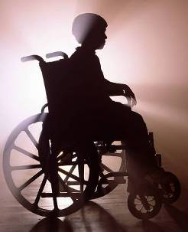
Будучи вырванными из социального контекста с самого детства, дети с ограниченными возможностями дезориентированы в плане межчеловеческих взаимоотношений. Существуют трудности и в получении образования. В целом, существует лишь школьная подготовка в интернатах, дальнейшее обучение лежит целиком на плечах самих выпускников, при этом наблюдается неготовность и нежелание ВУЗов принимать на себя ответственность за обучение детей с ограниченными возможностями, из чего вытекают проблемы связанные с трудоустройством. Недостаточное образование, практически оставляет детей с ограниченными возможностями на обочине, т.к. профессии, не требующие профильного образования, связаны, как правило, либо с тяжелым физическим трудом, либо настолько низкооплачиваемы, что не решают финансовые проблемы. Добавим к этому, еще и ярко выраженное нежелание работодателей брать на работу людей с ограниченными возможностями, пусть даже и способного выполнять необходимые функции.
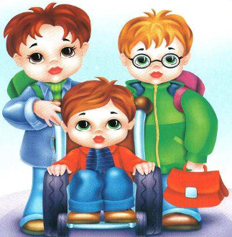
Актуальность проблемы:
Проблема социализации детей, подростков и взрослых с нарушениями психического и физического развития весьма актуальна и в теоретическом, и в практическом отношении.
- По данным ООН, в мире насчитывается примерно 450 миллионов людей с нарушениями психического и физического развития. Это составляет 1/10 часа жителей нашей планеты.
- Данные всемирной организации здравоохранения (ВОЗ) свидетельствуют, что число таких жителей в мире достигает 13% (3% детей рождаются с недостатками интеллекта и 10% детей с другими психическими и физическими недостатками) всего в мире около 200 миллионов детей с ограниченными возможностями.
- Более того, в нашей стране, как и во всем мире, наблюдается тенденция роста числа детей с ограниченными возможностями. В России частота детской инвалидности за последнее десятилетие увеличилась в два раза.
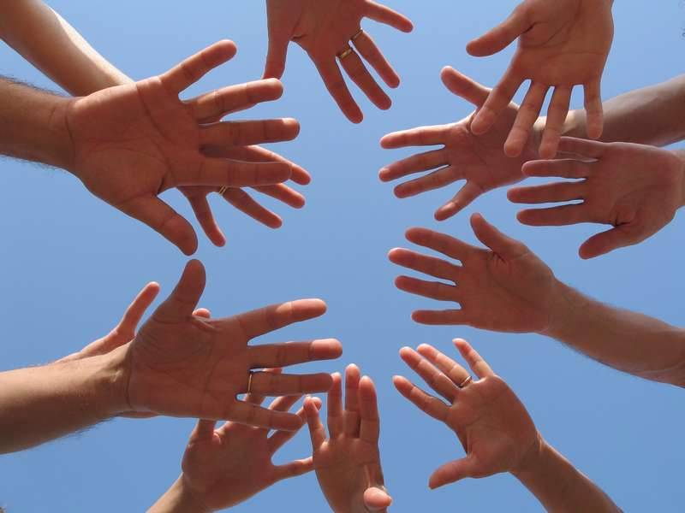
- Ежегодно в стране рождается около 30 тысяч детей с врожденными наследственными заболеваниями, среди них 70-75% являются инвалидами.
Инвалидность у детей означает существенное ограничение жизнедеятельности, она способствует социальной дезадаптации, которая обусловлена нарушениями в развитии, затруднениями в самообслуживании, общении, обучении, овладении в будущем профессиональными навыками. Освоение детьми с ограниченными возможностями социального опыта, включение их в существующую систему общественных отношений требует от общества определенных дополнительных мер, средств и усилий.


Проблема:
неготовность сторон к пониманию того, что инвалидность - это не проблема некоего круга лиц, а проблема всего общества.

Гипотеза:
создание и продвижение социального ролика по теме проекта даст возможность обществу осознать наличие проблем социальной адаптации детей с ограниченными возможностями.
Цель:

создать информационный продукт в виде социального ролика по проблемам социальной адаптации детей с ограниченными возможностями.

Задачи:
- Изучить информационные источники в сети Интернет и доступную литературу по проблемам социализации детей с ограниченными возможностями, а также нормативную базу по данной теме
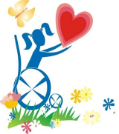
- Составить анкету для изучения общественного мнения по проблемам социализации детей с ограниченными возможностями
- Провести анкетирование с целью изучения общественного мнения и отношения общества к проблемам социализации детей с ограниченными возможностями
- Провести анализ анкетирования, сделать выводы
- Согласно полученным результатам и изученным данным написать сценарий социального ролика по теме проекта
- Провести подбор актеров, выборы режиссера, оператора, звукооператора, монтажной группы и т. д., для снятия ролика
- Провести съемки и монтаж социального ролика
- Провести пробный показ социального ролика в школе - интернат № 17
- Провести анкетирование школьников, просмотревших ролик, с целью выявления их мнения о качестве, проблематичности, актуальности и верности решения социального ролика
- Провести анализ предварительных результатов, сделать выводы и и провести коррекционную работу
- Заняться продвижением выполненного ролика в социальных сетях, на бесплатных информационных хостингах, в средствах массовой информации.
- Выполнить анализ проделанной работы и сделать выводы
- Составить план дальнейшей работы по проблемам социализации детей с ограниченными возможностями

Способ решения:
создание и продвижение социального ролика по проблемам социальной адаптации детей с ограниченными возможностями при помощи привлечения к данной проблеме средств массовой информации.

Ожидаемые результаты: изменение отношения хотя бы части общества к детям с ограниченными возможностями.

Перспективы дальнейшего развития проекта:
создание совместных проектов с бывшими выпускниками школы - интерната № 17 и (возможно) с представителями средств массовой информации по проблемам социальной адаптации детей с ограниченными возможностями здоровья

Критерии оценки результатов:

- анализ комментариев
- анализ анкетирования
- результаты работы обратной связи

